5. třída – Distanční výuka 20. 1. 2021

Český jazyk

Uč 53/6 – Přepiš věty do školního sešitu. U zvýrazněných slov urči, jaký to je slovní druh. Napiš číslo nad slovo. Pošli ke kontrole.

PS 31/8, 9, 10 a, b, c, d – K vyhledání významu slov ve cv. 10 c) můžeš použít také internet. Pošli ke kontrole.

Matematika
PS 30/6, 9 – Pošli celou stranu ke kontrole.
PS 31/11, 14, 15
PS 33/2, 3 – Zkus vyřešit úlohy.

Přírodověda
Zápis do sešitu. (Datum) 20. 1. (Některé obrázky si můžete vytisknout vlepit, nebo nakreslit.)

Třídění živých organizmů (nadpis)
U živých organizmů si všímáme rozdílů: např. v potravě, pohybu, délce života a spaní, ve způsobu dýchání.

Živé organizmy dělíme:
- Bakterie a sinice
- nejjednodušší živé organizmy, pouhým okem neviditelné mikroorganizmy
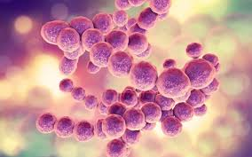 bakterie
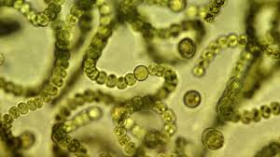 sinice

- Houby
- neobsahují zelené barvivo (chlorofyl)
- vyživují se z různých zbytků v půdě
- nepohybují se z místa na místo

- jedlé - (hřib smrkový, hnědý, žlutomasý, bedle)
- nejedlé – nejsou vhodné k jídlu (hřib žlučník)
- jedovaté – (muchomůrka červená)

- mikroskopické houby (plísně, kvasinky)

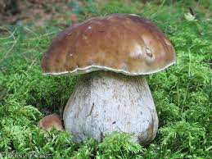 Hřib smrkový

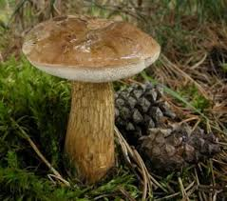 Hřib žlučník

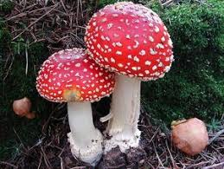 Muchomůrka červená

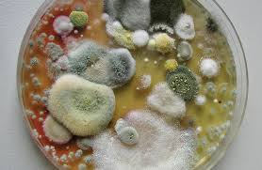 plísně

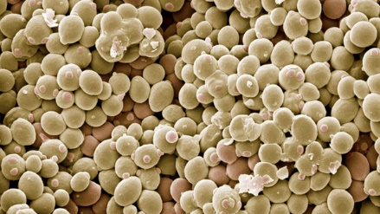

pivovarské kvasinky

